コンパクトなステッパ・モータ向けのセーフティ
セーフ・トルクオフ(STO)機能がついたB&Rのステッパ・モータ向けコンパクトドライブ
コンパクトなACOPOSmicroステッパ・ドライブで、セーフ・トルクオフ(STO)をご利用いただけるようになりました。 いずれは、このセーフティ機能はすべてのACOPOSmicroに追加される予定です。
B&Rは安全用パルス無効化機能をACOPOSmicroステッパ・ドライブに統合し、安全なシャットダウンと誤起動の予防を可能にしました。 安全基準は配線によって、SIL2 / PLD / CAT 3まで到達可能です。
カテゴリー0停止機能
安全用パルス無効化によりドライブに送られる電源が遮断されます。 そうすると電気トルクは発生しなくなり、ドライブは惰性運転から停止に至ります。 EN 1037準拠の予期しない起動の予防要件や、EN 60204-1準拠のカテゴリー0停止機能に関する要件に適合します。 EN 61800-5-2準拠のSTO安全機能に関する要件にも適合しています。

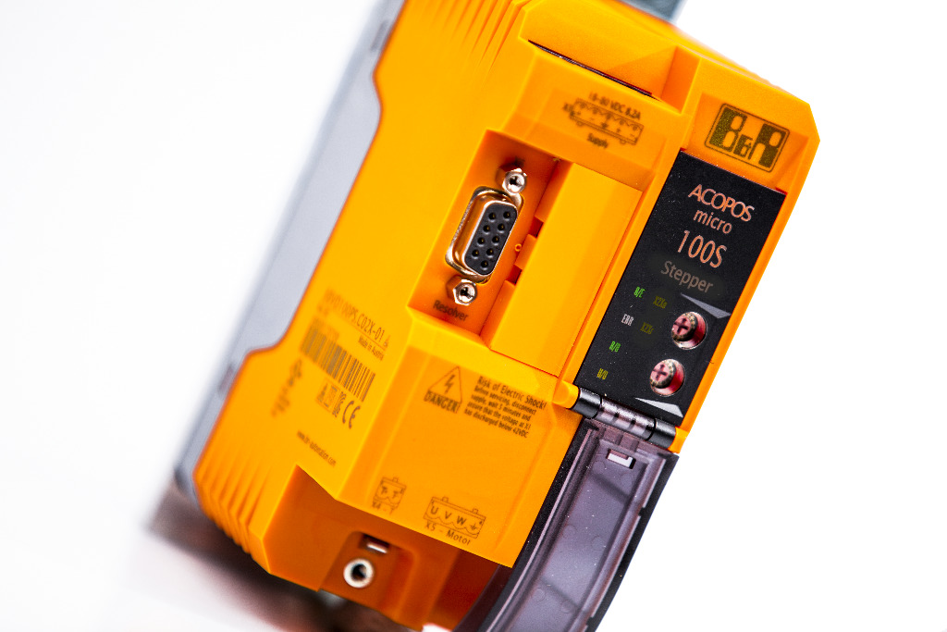
今度はセーフ・トルクオフ(STO)もご利用いただけます： B&RのACOPOSmicroステッパ・ドライブ

B&Rについて
B&Rはオーストリアに本社を置くイノベーティブなオートメーションカンパニーで、世界各地に事務所を展開しています。2017年6月6日より、B&RはABBグループの一員となり、ひとつのビジネスユニットを形成しています。産業用オートメーションのグローバルリーダーとして、B&Rは最先端のテクノロジーと先進的なエンジニアリングを組み合わせ、あらゆる産業のお客様に機械・ファクトリーオートメーション、モーションコントロール、HMI、統合型安全技術など、トータルソリューションをお客様に提供しています。OPCUA、POWERLINKやopenSAFETYなどの産業用フィールドバス通信規格、Automation Studioという強力なソフトウェア開発環境によって、B&Rは常にオートメーションエンジニアリングの新たな未来を描いています。よりいっそうの工程簡素化の実現と、お客様の期待を超えたいというイノベーションスピリットに支えられ、B&Rは産業オートメーションの最前線を走り続けています。
より詳細な情報については、www.br-automation.com/ja をご覧ください。

